

GUÍA RÁPIDA DE OPERACIONES DE LA PLATAFORMA DE CONTROL DE ACCESO ÚNICO Y APLICACIONES  
SFYTG

MÓDULO “ENTIDADES”

Secretaria de Finanzas y Tesorería General del Estado

Gobierno del Estado de Nuevo León

Información General

|  |  |  |  |
| --- | --- | --- | --- |
| Número de Versión | Fecha de Revisión | Revisado por | Cambios Realizados |
| 1.0 | 19-Octubre-2023 | INAP | Creación del documento |

**Contenido**

Objetivo 3

Alcance 3

Usuario 3

ENTIDADES 4

Tipo de Entidades y Entidades 5

Información General

Descripción del documento

El documento muestra una guía rápida del proceso de Gestión de Recursos del Estado, el cual tiene como objetivo el administrar todos los recursos que se reciben en la Secretaría de Finanzas y Tesorería General del Estado de Nuevo León, para la optimización de los procesos de las áreas correspondientes.

# Objetivo

Lograr que, mediante el presente manual, los usuarios puedan consultar los pasos a seguir para el registro de la administración de permisos, así como la supervisión a los usuarios del cual tienen acceso a las plataformas.

# Alcance

El alcance de la presente Plataforma es cumplir con el acceso a las plataformas que cada usuario pertenezca, de acuerdo a la administración asignada.

# Usuario

Usuario con perfil Administrador del área de la de la Secretaria de Finanzas y Tesorería General del Estado

# ENTIDADES

# Tipo de Entidades y Entidades

Al iniciar sesión con las credenciales la pantalla principal será la del menú Usuarios, pulsaremos el “Menú” y después “Entidades”.

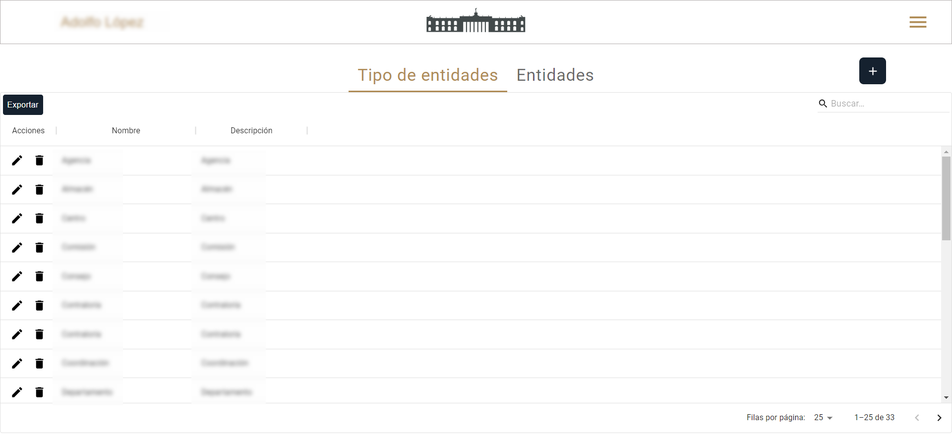

|  |  |
| --- | --- |
| **Campo** | **Descripción** |
| **Tipo de Entidades** | Enlista la clasificación de las entidades. |
| **Entidades** | Lista de entidades de gobierno. |

Para agregar un nuevo tipo de entidad se utiliza el botón “Agregar”.



Se llena el formulario al finalizar se utiliza el botón “Agregar”.

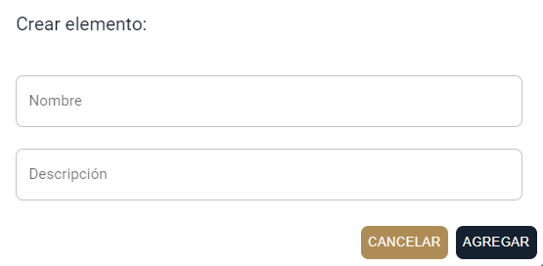

Se creará un nuevo tipo de entidad que puede ser editado o eliminado.

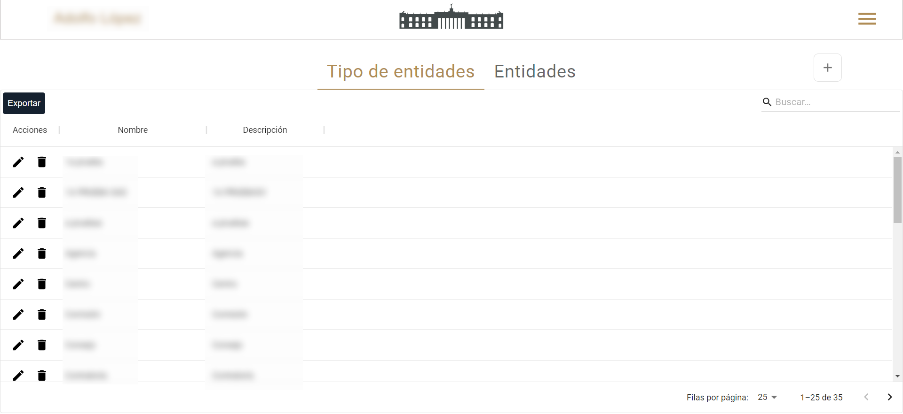

De igual forma el administrador de “Entidades” puede ser administrado utilizando las opciones de “Agregar”, “Editar” y “Eliminar”.

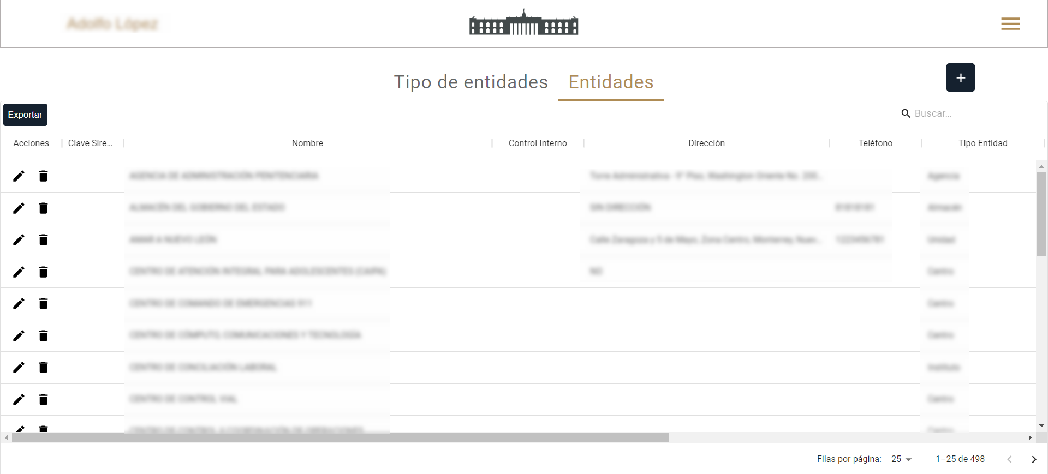

Para agregar una nueva entidad se utiliza el botón “Agregar”.



Llene el formulario y pulsar “Agregar.

Nota: Control Interno y Clave Siregob son opcionales.

